客户姓名：露女士
服务地址：北京市招商玺
设计师/电话：石锐 13284410830
五金：BULM百隆 板材： 爱格颗粒板
安装须知：
1，现场封板需要裁切，裁切之后位置会做打胶处理。
2，定制柜体都为固定柜体，不可轻易挪动。
3，墙体不平，柜体与墙体缝隙现场会做打胶处理。
4，现场严格按照图纸安装，如有变动，需要现场与安装师傅做好沟通。
现场复测情况

1， | {吊顶} | 柜子上有吊顶
2， | {踢脚线石膏线} | 柜体后有踢脚线，需要板件后沿，现场铣型避让
3， | {电器} | 有冰箱
4， | {窗帘盒} | 现场窗帘盒已经做好避让，留好石膏线尺寸。
5， | {电位} | 现场电位电箱需要师傅直接开到背板位置，已经做好预留尺寸。
6， | {成品家具} | 成品家具尺寸已经做好配合预留。
7 | {定制有无灯带} | 无灯带

●柜体板材花色确认

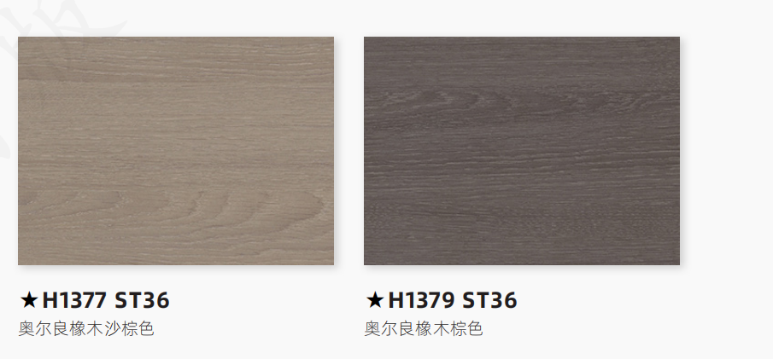
次卧跟主卧柜体颜色：爱格H1379 门板颜色：同柜体色
书房颜色：爱格H1377 门板颜色：同柜体色

色差说明：由于拍摄角度/环境/光线/设备的不同，图片与实物可能存在轻微差别，请以实物为准

●拉手确认
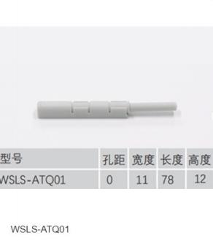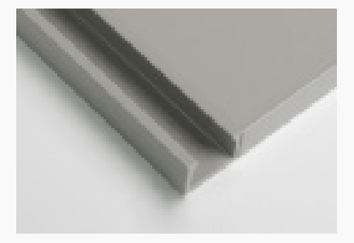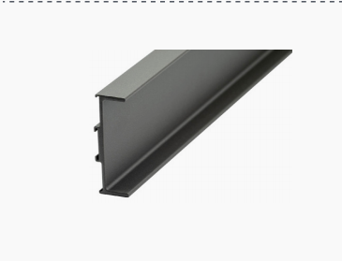

●主卧设计方案尺寸内部结构
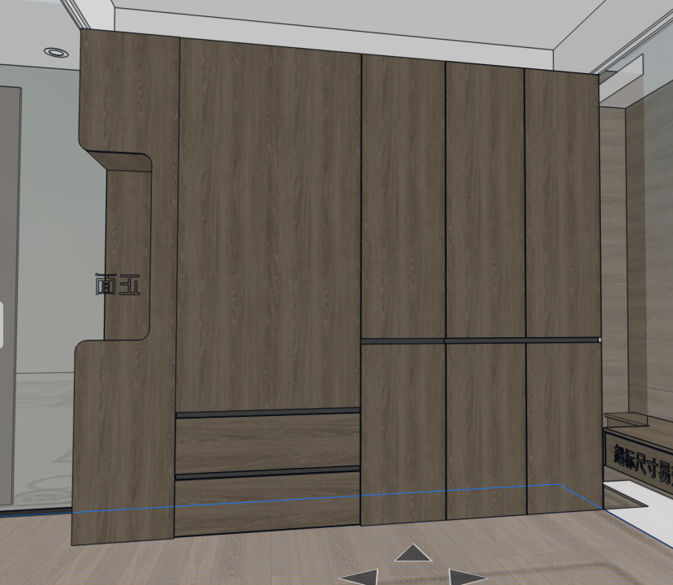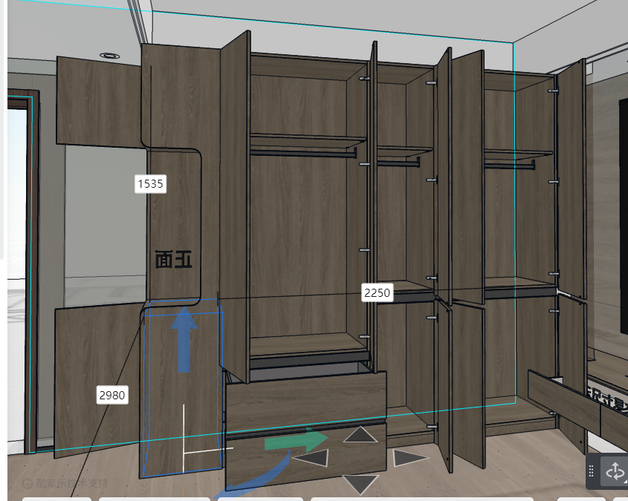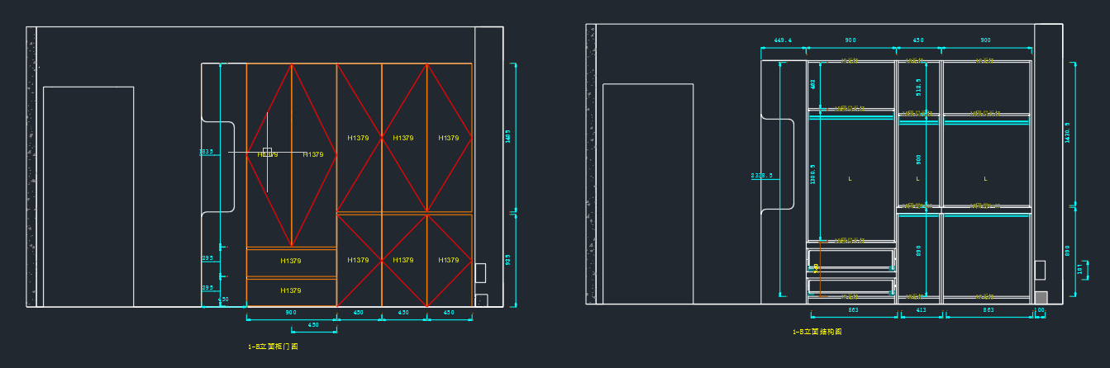
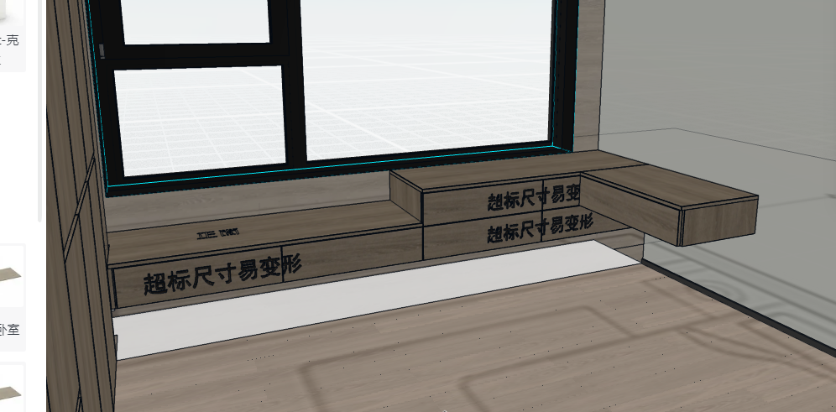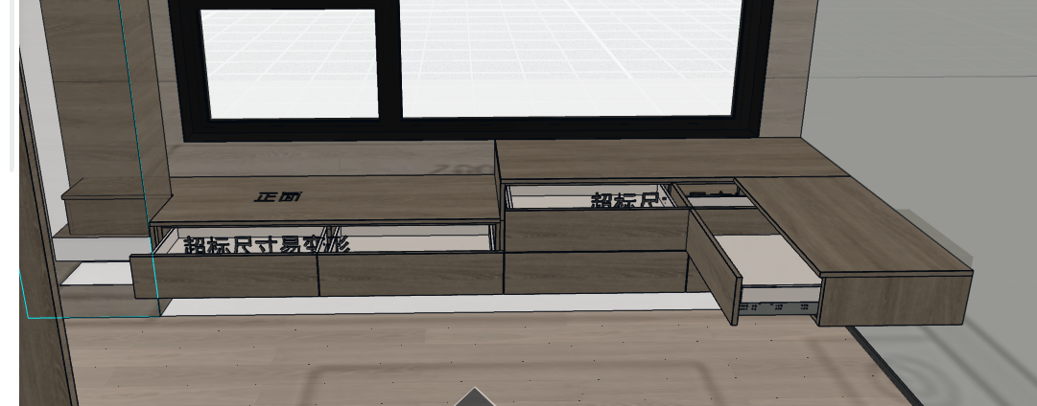
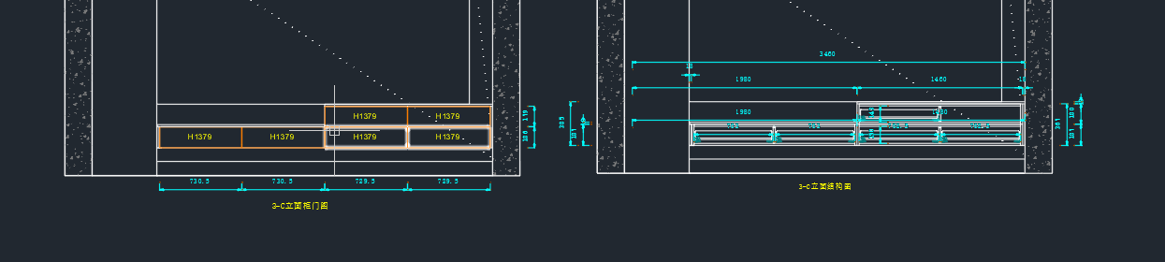
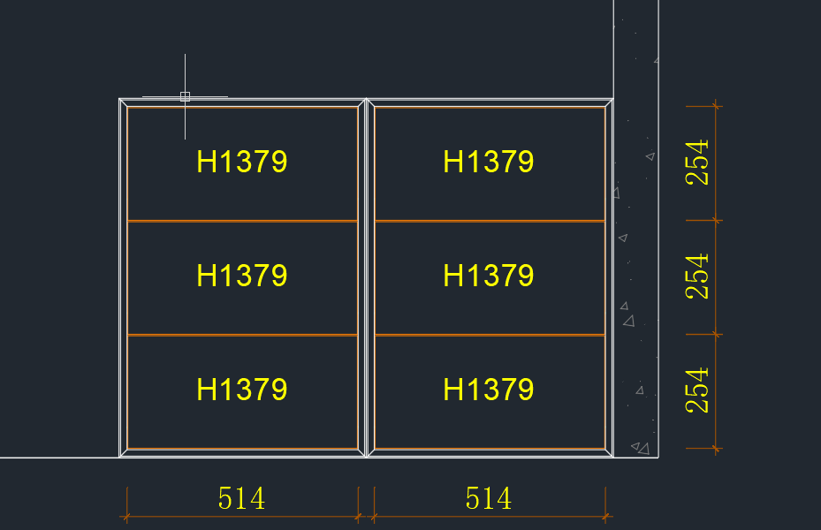
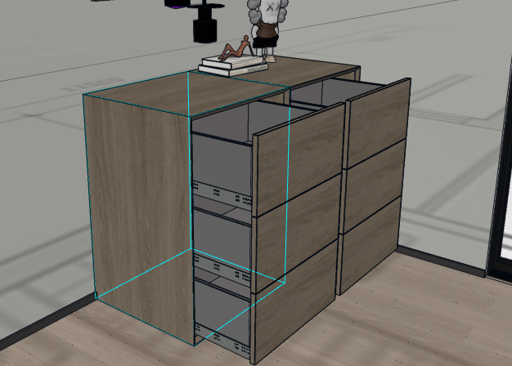

●次卧设计方案尺寸内部结构
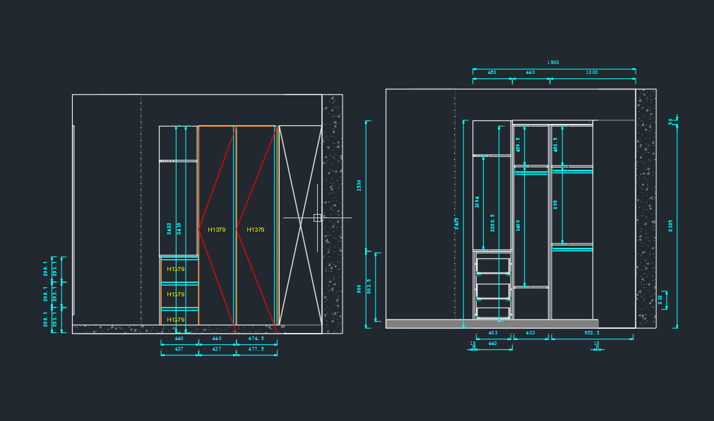
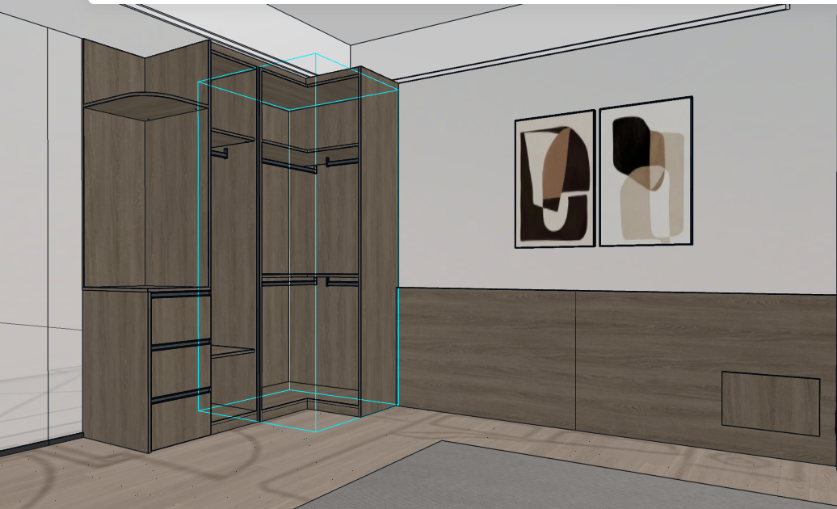
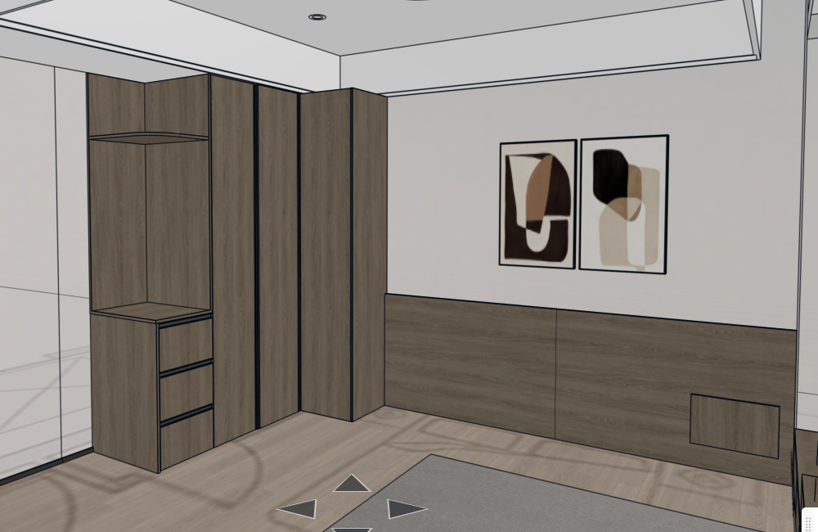
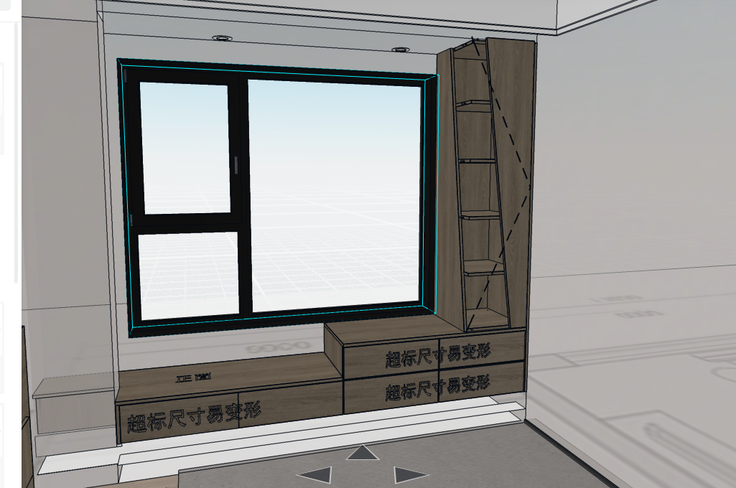

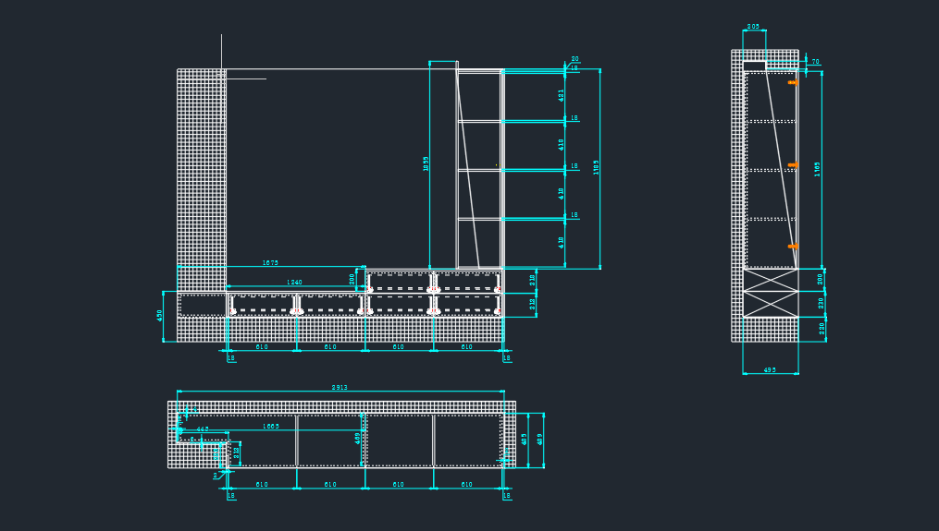

●书房设计方案尺寸内部结构

